**Лабораторная работа по молекулярной физике по теме «Проверка первого закона термодинамики»**

Измерение температуры алюминиевого тела при различном количестве оборотов с бечёвкой, удерживаемой на нём силой трения. Исследование зависимости температуры от работы силы трения и проверка первого закона термодинамики. Определение удельной теплоёмкости алюминия

Установка: Устройство для измерения теплового эквивалента, цифровой универсальный измерительный прибор P1035, пара безопасных соединительных проводов для опытов, minus 75 см

**Теория**:  
В соответствии с первым законом термодинамики изменение внутренней энергии системы ΔE



В условиях эксперимента :  
Работа силы трения ΔA_n преобразуется в теплоту ΔQ_n , так как система не совершает работу:  
  
Формула для работы силы трения за n оборотов 

Удельная теплоемкость алюминия 

**Схема эксперимента:**1)Бечевка с грузом намотана на цилиндр сила трения уравновешивает вес груза  
2)При вращении цилиндра работа силы трения нагревает его   
3) Температура измеряется датчиком , сопростивление которого перичитывается в температуру по формуле 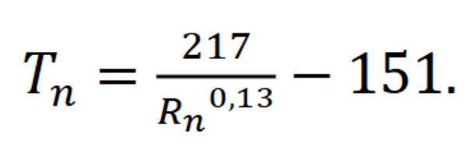

**ПОРЯДОК ВЫПОЛНЕНИЯ РАБОТЫ**

1. Поместить алюминиевый цилиндр в закрытый пластиковый пакет и охладить до температуры на 5°-10° ниже комнатной, поместив его в холодильник.

2. Прикрепить устройство измерения теплового эквивалента к краю устойчивой подставки или стола.

3. Переключить цифровой универсальный измерительный прибор в режим измерения сопротивления и подключить его к датчику температуры.

4. Вынуть алюминиевый цилиндр из пластикового пакета и установить его на устройство.

5. Нанести на датчик температуры каплю масла и вставить его в алюминиевый цилиндр.

6. Заполнить ведро водой почти до краев.

7. Привязать бечевку к ручке ведра и, начиная с передней стороны, намотать пять витков на алюминиевый цилиндр так, чтобы противовес смещался с обратной стороны.

8. Немного приподнять ведро, медленно повернуть рукоять и проверить, остается ли ведро висеть на месте после поворота рукояти.

9. Если ведро начинает опускаться, добавить на цилиндр ещё один виток бечевы. Если ведро поднимается, убрать один виток бечевы с цилиндра.

10. Установить счетчик на ноль и снять показание сопротивления R датчика температуры.

11. Продолжать поворачивать рукоять и считывать показания сопротивления через каждые 10 оборотов, пока температура не станет приблизительно на 5·10^4 выше комнатной.

12. Руководствуясь показаниями сопротивления R датчика температуры, рассчитать температуру T_n в °С по формуле:

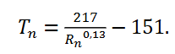

13. Записать полученный результат в таблицу.

14. Используя уравнение (2), рассчитать работу трения ΔE_n для числа оборотов n.

15. Построить график зависимости измеренной окончательной температуры T_n от выполненной работы ΔE_n по формуле (6). Значения, измеренные вблизи комнатной температуры, лежат на прямой линии. По наклону этой прямой можно определить удельную теплоемкость алюминия. В области ниже комнатной температуры повышение измеренных температур идет быстрее по сравнению со скоростью повышения, соответствующей наклону прямой, так как алюминиевое тело поглощает тепло из окружающей среды. И наоборот, в области выше комнатной температуры тепло отдается в окружающую среду.

16. Вычислить удельную теплоемкость алюминия C_Al по формуле (8).

17. Сравнить полученное значение удельной теплоемкости алюминия с его табличным значением (таблица ГИ приложения). Сравнить расхождение экспериментально полученного и табличного значений по формуле:

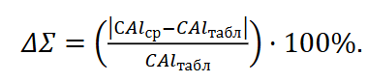

**Контрольные вопросы:**1) Теплоемкость характеризует способность вещества поглощать теплоту при изменении температуры. Она зависит от массы вещества, его химического свойства и агрегатного состояния

2)В рамках эксперимента теплота, переданная системе за счет работы силы трения, полностью преобразуется в увеличение внутренней энергии алюминиевого цилиндра, что проявляется в увеличении его температуры

3) Удельная теплоемкость – это количество теплоты, необходимой для нагревания 1 кг вещества на 1°С . Ее физический смысл – мера инертности вещества к изменению температуры

4) Рабочая формула для удельной теплоемкости выводится из равенства работы силы трения и и теплоты , затраченной на нагрев 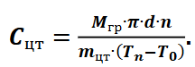

5) Порядок проведения работы :  
5.1)Охладить цилиндр ниже комнатной температуры  
5.2)Установить цилиндр на установку, закрепить бечевку с грузом  
5.3)Измерять температуру после каждых 10 оборотов  
5.4) Построить график T_n от ΔA_n , определить C_Al  
5.5)Сравнить результат с табличным значением, вычислить погрешность